García Nuñez Diego Andrés

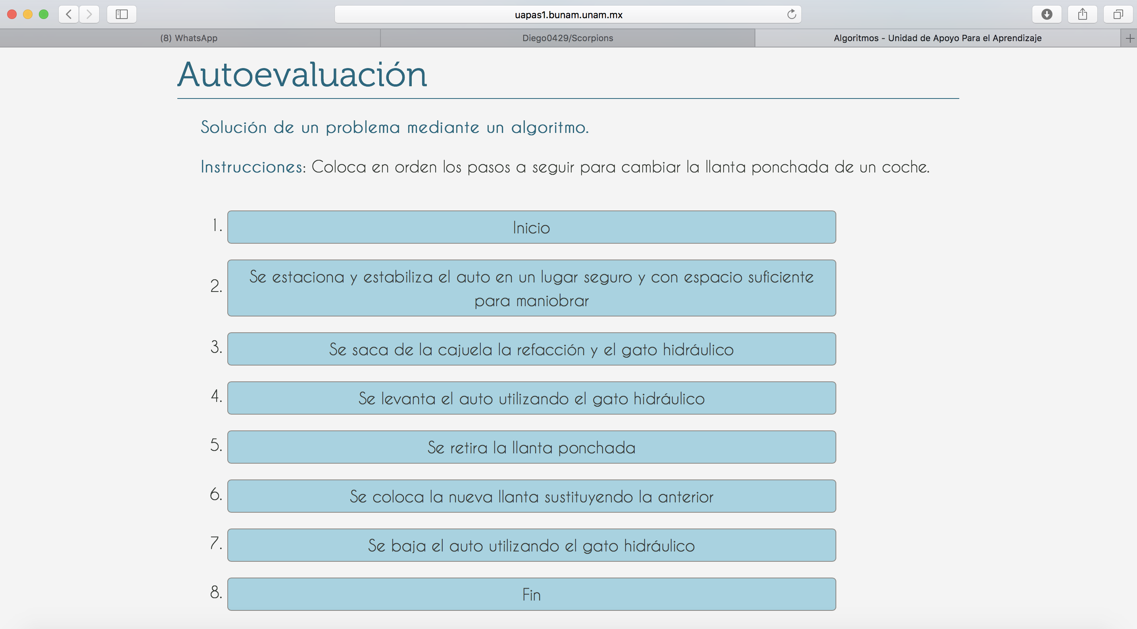

Algoritmo:

Sabemos que un algoritmo es una seria de pasar ordenados con el fin de solucionar un problema, necesidad o completar una tarea.

Y sin darnos cuenta usamos lo algoritmos todo el tiempo para prácticamente todo, desde atarnos al aguantas, pasando por la resolución de problemas de todo tipo ( matemáticos, personales, etc.), hasta llegar a la aplicación en la tecnología y la informática.

Al fin la tecnología y la informática tienen un fin común que es el solucionar problemas y hacer que las cosas sean mas fáciles. Y la tecnología e informática esta relacionada ya que la tecnología e informática, le programas una serie de pasos a seguir con el fin que llegar a una solución o resultado.